Tillsynsbegäran – information om höga naturvärden i avverkningsanmälan A 56571-2023 i Avesta kommun
Denna tillsynsbegäran behandlar höga naturvärden i avverkningsanmälan A 56571-2023 i Avesta kommun som inkom 2023-11-13 och omfattar 6,1 ha.
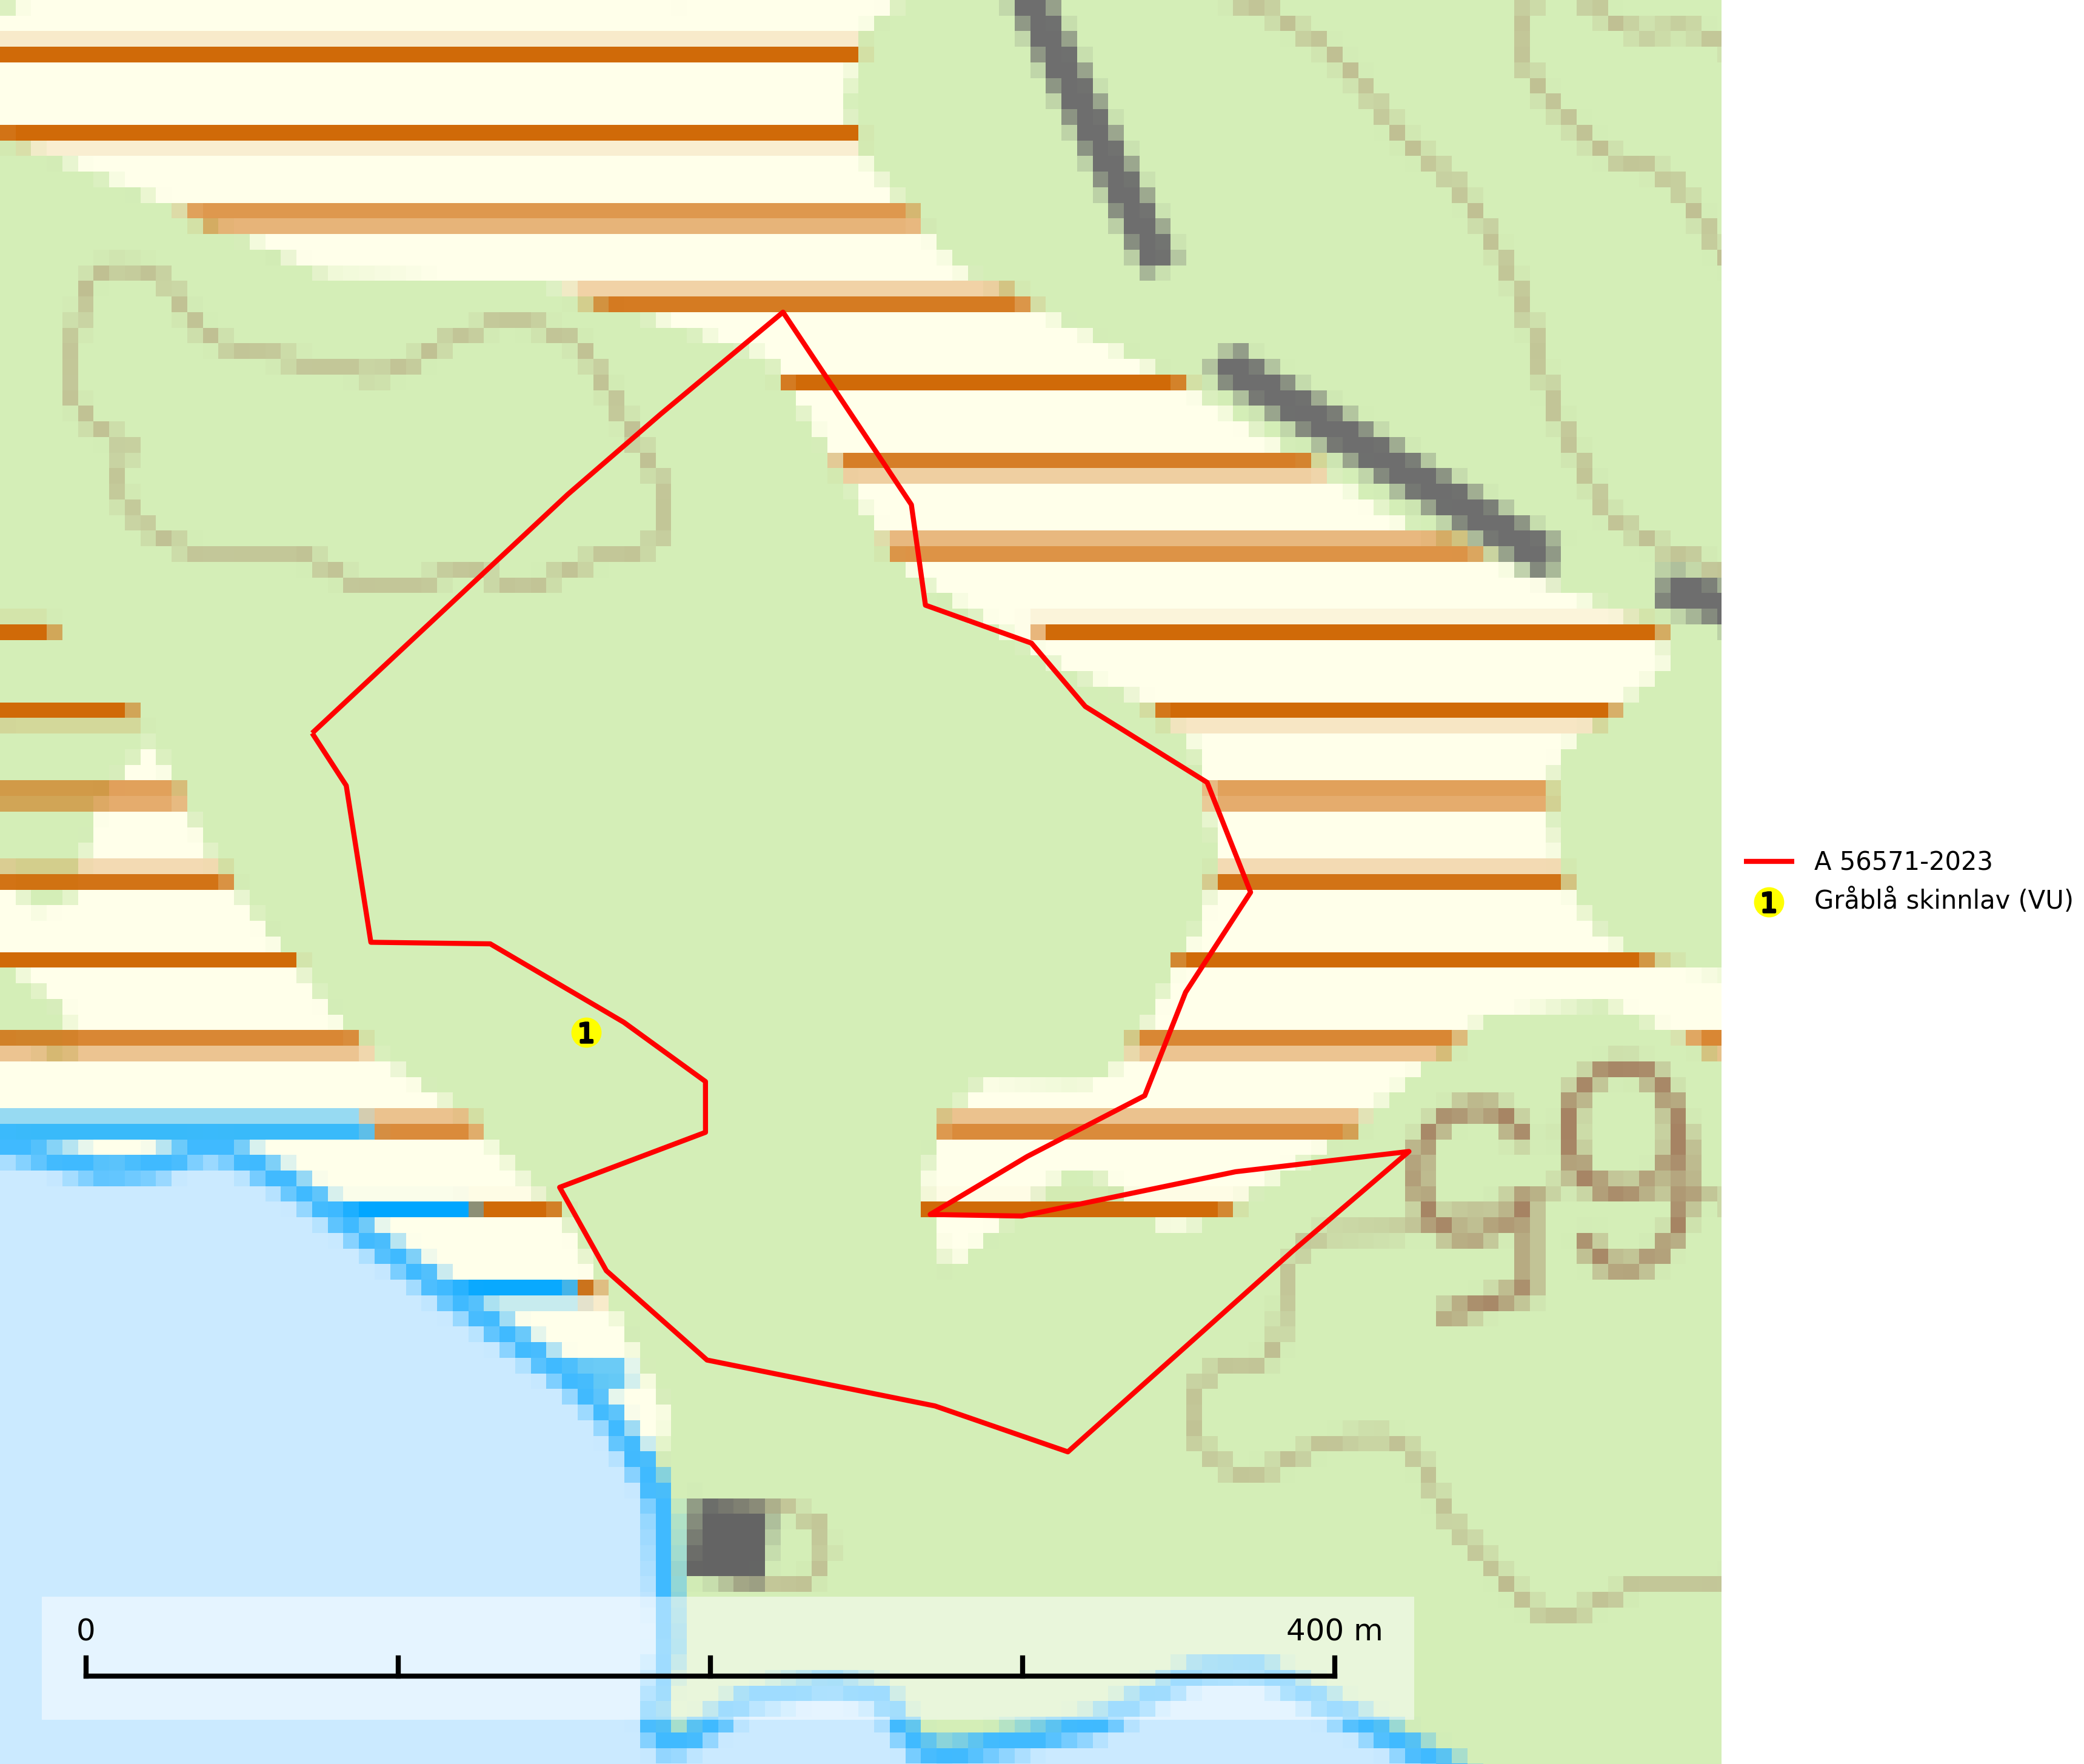
Figur 1. Fyndplatser för naturvårdsarter inom 9 meter från avverkningsanmälan. Markörer utan svart kant är placerade på fyndplatsen. Markörer med svart kant är placerade vid sidan av fyndplatsen har ett svart streck som visar fyndplatsens exakta position. Kartans mittpunktskoordinat är N 6672393, E 585314 i SWEREF 99 TM.
Inom 9 meter från avverkningsanmälan finns fynd av 1 naturvårdsarter, varav 1 är rödlistad: gråblå skinnlav (VU). Se Figur 1.

Tillsynsbegäran
Vi begär härmed att Skogsstyrelsen fattar beslut enligt miljöbalken som säkerställer att skogens höga naturvärden bevaras samt att EU-lagstiftning efterlevs och att artskyddsbrott förhindras.
Vi önskar även ta del av de ställningstaganden och beslut som myndigheten meddelar till följd av aktuell avverkningsanmälan och föreningens inlaga (se 34 § förvaltningslagen).

Naturvårdsarter och fridlysta arter
Nedan följer beskrivningar av de naturvårdsarter och fridlysta arter som har sina livsmiljöer och växtplatser i den avverkningsanmälda skogen. De påträffade naturvårdsarterna är ett tydligt kvitto på att det rör sig om en skog med höga naturvärden.
Gråblå skinnlav (VU) är en sällsynt lav som växer på klippor med sippervatten eller vid stränder där vattenståndet varierar under året samt på lövträd som asp och al i skogar med hög och jämn luftfuktighet. Hotet mot artens förekomster på asp är stort då dessa avverkas och i mycket begränsad omfattning nyskapas. Avverkning eller utglesning av träd- och buskskikt vid förekomster på klippor utgör också ett hot då detta medför en förändring av lokalklimatet. Arten är placerad högst upp i Skogsstyrelsens värdepyramid för bedömning av skog med höga naturvärden och alla lokaler bör skyddas (SLU Artdatabanken, 2026; Nitare & Skogsstyrelsen).

